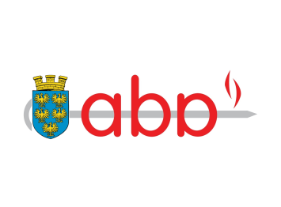

www.aba-barbecue.at
ANMELDUNG zur 30. Jurorenschulung am 2. März 2024 von 9-17 Uhr
in der Grillschule von Doppel-Grillweltmeister Adi Matzek
in 3591 Burgerwiesen 8

Ich melde mich verbindlich zur 30. Jurorenschulung an:
Vor- und Zuname :
Adresse:
Tel.Nr.:
Mail-Adresse:
geb.am:
Ort, Datum:
Ausgefülltes Anmeldeformular bitte per Mail senden an:
office@stba-barbecue.at
Nicht vergessen, 1 Passfoto zur Schulung mitzubringen !
Für den Betrag von € 195,00 erhalten Sie zeitnah zwecks Überweisung
vom aba-Sekretariat die Rechnung übermittelt.

